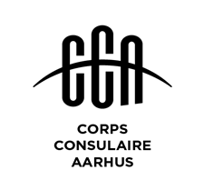
Nyhedsbrev nr. 5
Oktober 2016
Kære Alle,
Hermed har vi fornøjelsen at udsende nyhedsbrev nr. 5.
Bestyrelsens aktiviteter
Bestyrelsen har siden sidste nyhedsbrev afholdt endnu et møde, som dog primært har drejet sig om de forestående arrangementer den 11. Nov 2016 i forbindelse med foreningens 90 års Jubilæum, hvor vi håber på medlemskredsens brede opbakning til de respektive arrangementer.
Hvis ikke allerede gjort - tilmeld gerne snarest muligt, dels til konferencen & receptionen samt separat til Gallamiddagen. Jfr. udsendte dagsorden og invitation.
Tilmelding sker pr. e-mail til: info@konsuler.dk
Møde med CCDK
Vi har den 13. Okt. 2016, på vor foranledning, afholdt møde med formanden for Corps Consulaire Danmark, Fritz Schur, idet vi ønskede at orientere denne om bestyrelsens fremtidige arbejde og mål med CCA.
Hjemmesiden
Så er hjemmesiden opdateret med nye faciliteter/muligheder.
På forsiden, lige under feltet hvor man kan søge på de enkelte konsulater er der indsat en linje "Oversigt: Alle konsulater". Trykker man på denne linje åbner der sig en samlet liste over de aktive konsuler/konsulater.
En helt ny facilitet: ”medlemssiden”:
Forneden på forsiden ved siden af vor mail adresse er der tilføjet et ikon "Log in". Hvis I klikker på dette åbnes en Log in side for medlemmer. Det interne/fortrolige Password er: K0nsul3r (bemærk tegnet efter det store K er et nul og ikke et stort O). I kan bede jeres pc/mobiltlf. gemme password, så er det nemt næste gang der skal logges ind.
På medlemssiden ligger diverse dokumenter. Prøv at åbne nogle af dem.
Tanken er i fremtiden at indsætte så meget som muligt på denne side og hver gang der opdateres vil medlemmerne få en mail herom. I kan nu kasserer ringbindene og undlade at skulle printe referater etc. Hvis der savnes noget på ”medlemssiden” hører vi gerne.
Foreningens nye logo
Bestyrelsen har følt at der var et behov for at foreningen markerer sig tydeligere overfor medlemmerne og ikke mindst udadtil. I den forbindelse er der designet et nyt logo.
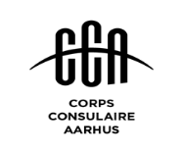
Vort medlem Konsul for Mexico Klaus Erik Krogh, direktør og indehaver af den grafiske virksomhed 2K/Denmark AS har stillet sin ekspertise gratis til foreningens rådighed. Vi syntes resultatet er ganske pænt.
Ideen med den buede linje i logoet er at symbolisere foreningens internationale udsyn og islæt. Linjen symboliserer den 56tyvende nordlige breddegrad.
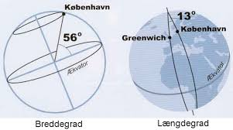

De bedste hilsner og på gensyn,
Bestyrelsen

